Main technical parameter
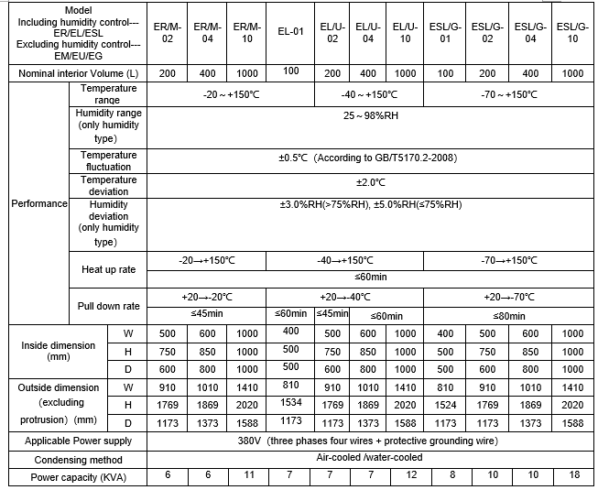
主要技术指标
型号  包含湿度控制---ER/EL/ESL  不含湿度控制---EM/EU/EG |  |  | ER/M-02 | ER/M-04 | ER/M-10 | EL/U-01 | EL/U-02 | EL/U-04 | EL/U-10 | ESL/G-01 | ESL/G-02 | ESL/G-04 | ESL/G-10
标称内容积（升） |  |  | 200 | 400 | 1000 | 100 | 200 | 400 | 1000 | 100 | 200 | 400 | 1000
性能 | 温度范围 |  | -20～+150℃ |  |  | -40～+150℃ |  |  |  | -70～+150℃
 | 湿度范围(仅湿热型） |  | 25～98%RH/(20～85)℃
 | 温度波动度 |  | ≤0.5℃(按GB/T5170.2-207规则表示)
 | 温度偏差 |  | ±2.0℃
 | 湿度偏差(仅湿热型） |  | ±3.0%RH(>75%RH), ±5.0%RH(≤75%RH)
 | 升温时间 |  | -20→+150℃ |  |  | -40→+150℃ |  |  |  | -70→+150℃
 |  |  | ≤60min
 | 降温时间 |  | +20→-20℃ |  |  | +20→-40℃ |  |  |  | +20→-70℃
 |  |  | ≤45min |  |  | ≤60min | ≤45min | ≤60min |  | ≤80min
内部尺寸  (mm) |  | W | 500 | 600 | 1000 | 400 | 500 | 600 | 1000 | 400 | 500 | 600 | 1000
 |  | H | 750 | 850 | 1000 | 500 | 750 | 850 | 1000 | 500 | 750 | 850 | 1000
 |  | D | 600 | 800 | 1000 | 500 | 600 | 800 | 1000 | 500 | 600 | 800 | 1000
外部尺寸(不含凸起部分）(mm) |  | W | 910 | 1010 | 1410 | 810 | 910 | 1010 | 1410 | 810 | 910 | 1010 | 1410
 |  | H | 1779 | 1879 | 2030 | 1534 | 1779 | 1879 | 2030 | 1534 | 1779 | 1879 | 2030
 |  | D | 1173 | 1373 | 1588 | 1173 | 1173 | 1373 | 1588 | 1173 | 1173 | 1373 | 1588
适用电源 |  |  | 380V（三相四线+保护地线）
冷凝方式 |  |  | 风冷和水冷两种方式可选

